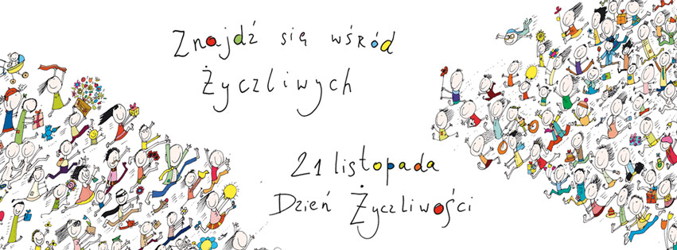

21 LISTOPADA- ŚWIATOWY DZIEŃ ŻYCZLIWOŚCI I POZDROWIEŃ

21 listopada obchodzony jest jako Światowy Dzień Życzliwości i Pozdrowień, dzień dobrych uczynków i pozytywnych emocji. Idea tego święta wywodzi się ze Stanów Zjednoczonych. Powstało z inicjatywy braci Briana i Michaela McCormacków, którzy w 1973 roku zaprotestowali przeciwko konfliktowi zbrojnemu pomiędzy Egiptem a Izraelem. Oryginalna nazwa święta brzmi Hallo World Day i symbolizuje cel tego dnia, czyli mówienie hallo (cześć) do przynajmniej dziesięciu osób dziennie. Obecnie Dzień Życzliwości obchodzony jest w ponad 180 krajach. Jego celem jest uwrażliwienie ludzi na wzajemną życzliwość, wzbudzenie w nich pozytywnych emocji. Jest to apel przeciwko problemom i często smutnej rzeczywistości. Przesłanie akcji jest proste - bądźmy życzliwi codziennie, a nie tylko od święta. Pamiętajmy, że pozytywna energia, którą przekazujemy w świat do ludzi, wraca do nas z nawiązką.
Warto uwierzyć, że w każdym z nas drzemią niewyczerpane pokłady dobra i – tak na próbę – okazać komuś bezinteresowną życzliwość. Tym bardziej, że w tej akurat kwestii naukowcy nie mają wątpliwości: bycie miłym, okazywanie dobra, rozbudzanie u siebie życzliwości wobec innych ma moc uszczęśliwiania – nie tylko obdarowanego życzliwością, ale przede wszystkim tego, który ją okazuje.
Bądźmy życzliwi codziennie a nie tylko od święta !!!

Zachęcam Was do zapoznania się z artykułem dotyczącym życzliwości, który znajdziecie na stronie Natuli – dzieci są ważne - "Życzliwość to coś więcej niż bycie miłym – to wewnętrzna postawa, filozofia życia"
https://dziecisawazne.pl/zyczliwosc-to-cos-wiecej-niz.../

Propozycja również na dziś i nie tylko
Zaskocz kogoś e-kartką :
https://e-kartki.net.pl/pozdrowienia,71,0.html

W wolnym czasie zachęcam Was do obejrzenia (może wspólnie z rodzicami?) krótki filmik: https://www.youtube.com/watch?v=qLGNj-xrgvY...
Po filmie proponuję porozmawiać o tym czym jest życzliwość? Czy życzliwości można się nauczyć? Czy jest ona nam potrzebna?

Inny filmik, który również polecam "Dobro, które dajesz, zawsze do Ciebie wraca" https://www.youtube.com/watch?v=astYaZ_Vw68

I Ty możesz zostać SUPERBOHATEREM codziennie!
Ostatnia propozycja to challenge życzliwości! Spróbujcie przez 30 dni zrobić dla siebie i innych codziennie coś miłego! Poczujcie SUPERMOC ŻYCZLIWOŚCI!
Zadzwoń/napisz do kogoś lub powiedz komuś osobiście za co kogoś cenisz, podziękuj mu za coś, powiedz po prostu coś miłego Możesz wykorzystać do tego Facebook, Instagram lub inny sposób Zarażaj życzliwością kogo się da!

